**Оргкомитет Олимпиады Ростовского государственного экономического университета (РИНХ) сообщает о результатах проведения студенческой Международной онлайн-Олимпиады 2020 по бухгалтерскому учету**

Дата проведения: 15 ноября-15 декабря 2020 г.

В Олимпиаде приняли участие: 436 студентов.

**1-место.** Победителем Олимпиады стала Гоцуц Д.Н. студентка Ростовского-на-Дону колледжа связи и информатики. Награждена Дипломом 1-й степени.

**2-место.** Попова М.М. студентка Ростовского государственного экономического университета (РИНХ). Награждена Дипломом 2-й степени.

**3-место.** Еналдиева А.В. студентка Северо-Кавказского федерального университета. Награждена Дипломом 3-й степени.

Кроме того, десять человек, получившие наивысшие результаты после призеров, награждены Дипломами Лауреатов:

1. Сапрунова А.С. Россия, Ставрополь. Северо-Кавказский федеральный университет.
2. Басова И.А. Россия, Саратов. Саратовский государственный технический университет имени Гагарина Ю.А.
3. Панченко В.Р. Россия, Саратов. Саратовский государственный технический университет имени Гагарина Ю.А.
4. Дерипаско Д.Е. Россия, Краснодар. Кубанский государственный университет.
5. Цицерковская А.А. ЛНР, Луганск. Луганский национальный университет имени Владимира Даля.
6. Коренчук Я.А. Россия, Ставрополь. Северо-Кавказский федеральный университет.
7. Фоменко Е.В. Россия, Санкт-Петербург. Санкт-Петербургский государственный экономический университет.
8. Абилькелямова Э.Р. Россия, Симферополь. Крымский Федеральный Университет им. В.И. Вернадского.
9. Данецкова Ю.А. Россия, Ростов-на-Дону. Ростовский-на-Дону колледж связи и информатики.
10. Сухойкина А.Д. Россия, Ростов-на-Дону. Ростовский государственный экономический университет (РИНХ).

**Информация об итогах Олимпиады:**

В соответствии с Регламентом, Олимпиада включала два этапа, проводимые в заочной форме с применением дистанционных образовательных технологий:

* 1-й этап – отборочный тур;
* 2-й этап – основной тур.

Для участия в Олимпиаде-2020 зарегистрировалось 436 студентов из 43 ВУЗов восьми стран (таблица 1).

**Таблица 1 – Состав участников Олимпиады**

|  |  |  |  |
| --- | --- | --- | --- |
| **№** | **Страна, город** | **Наименование ВУЗа** | **Количество участников** |
|  | Беларусь, Минск | Белорусский государственный экономический университет | 11 |
|  | Израиль, Тель-Авив | Колледж Тель-Авив-Яффо | 1 |
|  | Казахстан, Кокшетау | Кокшетауский университет имени Абая Мырзахметова | 2 |
|  | Казахстан, Нур-Султан | Казахский университет экономики финансов и международной торговли | 5 |
|  | Киргизия, Бишкек | Бишкекская Финансово-экономическая академия | 5 |
|  | Киргизия, ОШ | Ошский Государственный Университет | 2 |
|  | Монголия, Улан-Батор | Улан-Баторский филиал РЭУ им. Г.В. Плеханова | 10 |
|  | Россия, Бузулук | Бузулукский гуманитарно-технологический институт (филиал) ОГУ | 16 |
|  | Россия, Иркутск | Байкальский государственный университет | 3 |
|  | Россия, Казань | Казанский (Приволжский) федеральный университет | 10 |
|  | Россия, Каменск-Уральский | Каменск-уральский политехнический колледж | 1 |
|  | Россия, Краснодар | Кубанский государственный университет | 2 |
|  | Россия, Кызыл | Тувинский государственный университет | 2 |
|  | Россия, Нижний Новгород | Национальный исследовательский университет «Высшая школа экономики» Нижегородский филиал | 3 |
|  | Россия, Новосибирск | Новосибирский государственный университет Экономики и Управления | 3 |
|  | Россия, Омск | Российская академия народного хозяйства и государственной службы при Президенте РФ Омский филиал | 1 |
|  | Россия, Оренбург | Оренбургский государственный университет | 3 |
|  | Россия, Пермь | Пермский институт (филиал) РЭУ им. Г.В. Плеханова | 12 |
|  | Россия, Ростов-на-Дону | Ростовский государственный экономический университет (РИНХ) | 149 |
|  | Россия, Ростов-на-Дону | Ростовский-на-Дону колледж связи и информатики | 31 |
|  | Россия, Ростов-на-Дону | Донской банковский колледж | 1 |
|  | Россия, Ростов-на-Дону | Ростовский-на-Дону колледж информатизации и управления | 2 |
|  | Россия, Санкт-Петербург | Санкт-Петербургский технический колледж управления и коммерции | 1 |
|  | Россия, Санкт-Петербург | Санкт-Петербургский государственный университет | 9 |
|  | Россия, Санкт-Петербург | Санкт-Петербургский государственный экономический университет | 9 |
|  | Россия, Саранск | Национальный исследовательский Мордовский государственный университет им. Н.П. Огарева | 11 |
|  | Россия, Саратов | Саратовский государственный аграрный университет им. Н.И. Вавилова | 1 |
|  | Россия, Саратов | Саратовский государственный технический университет имени Гагарина Ю.А. | 12 |
|  | Россия, Саратов | Саратовский социально-экономический институт филиал РЭУ им. Г.В.Плеханова | 1 |
|  | Россия, Севастополь | Севастопольский государственный университет | 3 |
|  | Россия, Симферополь | Крымский Федеральный Университет им. В. И. Вернадского | 33 |
|  | Россия, Симферополь | АНО Университет экономики и управления | 3 |
|  | Россия, Смоленск | Финансовый университет при Правительстве РФ Смоленский филиал | 1 |
|  | Россия, Ставрополь | Северо-Кавказский федеральный университет | 27 |
|  | Россия, Ставрополь | Ставропольский государственный аграрный университет | 1 |
|  | Россия, Уфа | Уфимский государственный нефтяной технический университет | 19 |
|  | Россия, Челябинск | Южно-Уральский государственный университет | 10 |
|  | Россия, Черкесск | Карачаево-Черкесская государственная технологическая академия (КЧГТА) | 1 |
|  | Россия, Энгельс | Энгельсский промышленно-экономический колледж | 2 |
|  | Украина, Луганск | Луганский национальный университет имени Владимира Даля | 3 |
|  | Украина, Луганск | Луганский национальный университет имени Тараса Шевченко | 1 |
|  | Узбекистан, Ташкент | Ташкентский финансовый институт | 3 |
|  | Узбекистан, Ташкент | Ташкентский государственный экономический университет | 10 |
| Всего | | | 436 |

**Результаты 1го тура Олимпиады.**

Предварительную электронную регистрацию для участия в Олимпиаде прошли 436 человека. Всем зарегистрировавшимся были разосланы логины и пароли для прохождения заданий первого тура. Тестирование осуществлялось в формате онлайн. Общая средняя оценка по результатам 1-го тура составила 73 балла. График количества студентов, получивших оценки в диапазонах представлен на рисунке 1.

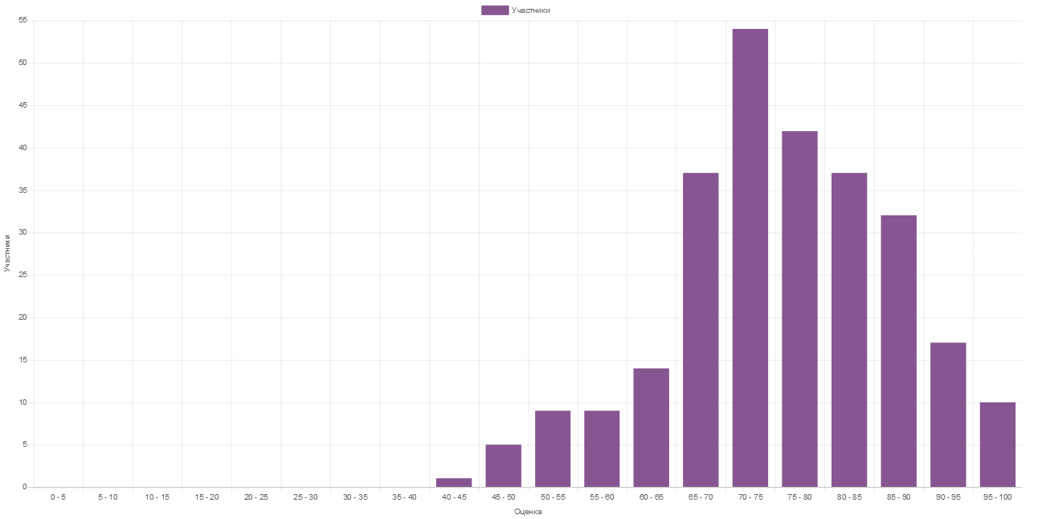

Рисунок 1 – График количества студентов, получивших оценки в диапазонах, 1-й тур.

**Результаты 2-го тура Олимпиады**

На основании результатов тестирования в 1-м туре были определены участники, получившие право участвовать во втором туре, ими стали все участники, набравшие 85 баллов и более. Всего ко 2-му туру было допущено 58 человек.

Тестирование во 2-м туре осуществлялось в режиме онлайн с обязательной видеофиксацией процесса выполнения заданий. Всего в тестировании на втором этапе приняли участие 25 человек. Общая средняя оценка по результатам 2-го тура составила 52 балла. На основании результатов тестирования были определены призеры и лауреаты Олимпиады.

Все участники студенческой Международной онлайн-Олимпиады-2020, набравшие по итогам 1-го тура 50 баллов и выше, получили Сертификат установленного образца.

Руководители студентов, показавших высокие результаты по итогам Олимпиады, награждены Почетными Грамотами.

P.S. Текст грамот и сертификатов формируется исходя из сведений, предоставленных студентами при регистрации. При обнаружении неточностей для внесения корректировок следует обратиться по адресу: [obursue.uef509@yandex.ru](mailto:obursue.uef509@yandex.ru).

Участники Олимпиады могут скачать бланк электроного сертификата участника на странице кафедры Бухгалтерского учета РГЭУ (РИНХ) ВКонтакт

**Адрес страницы кафедры Бухгалтерского учета РГЭУ (РИНХ) ВКонтакт:** <https://vk.com/buxychet_rsue>



**QR-код страницы кафедры Бухгалтерского учета РГЭУ (РИНХ) ВКонтакт:**

**Адрес страницы кафедры Бухгалтерского учета РГЭУ (РИНХ) в Инстаграм:** <https://instagram.com/kafedra_ucheta_rsue?r=nametag>